**SiS9706 + GR6613**

**Update FW Tool Schedule**

Version 0.1

Chaoban

2023/01/04

**目錄**

**目錄** 1

**Construction** 2

1. FreeRTOS of GR6613 2

2. 移植F321功能到GR6613 2

3. UART指令格式定義 2

4. Update Tool的開發 2

5. 測試計畫 2

**人員和項目** 3

1. Benson: 3

2. Chaoban: 3

**Gantt Chart Schedule** 4

**Issues that need attention** 5

1. 裝置的I2C主從切換 5

2. Timing 5

3. ACK/NACK訊號 5

**參考資料** 6

1. Meeting Minutes 6

**Construction**

1. FreeRTOS of GR6613
   1. 熟悉GR6613 FreeRTOS SDK
   2. I/O
      1. UART interface
      2. I2C interface
   3. Multi-Threads
      1. Creating 2 Tasks for I2C and UART
      2. Config the Priority of Threads (For Timer / Timeout issue)
   4. Services (Data Sync between Threads)
      1. Mutexes
      2. Semaphores
   5. I2C Master/Slave的切換方式和溝通訊號
2. 移植F321功能到GR6613
3. UART指令格式定義
4. Update Tool的開發
   1. UART Update虛擬碼
      1. 更新的區塊位址和順序
      2. 防呆機制
      3. Firmware分割到IC可以處理的大小
      4. Big/Little Endian解析
      5. ACK Handle & Error Handle
   2. 掃描所有Com Port建立溝通管道
   3. UART Update Tool實做
5. 測試計畫
   1. Unit Test
      1. 確認GR6613 UART收送資料
      2. 確認GR6613 I2C收送資料
      3. 確認GR6613 I2C和UART雙向資料傳輸
      4. 確認UART至Firmware的指令是通的 (Ex. 82, 83, 84, 85, 86)
   2. Test Get Firmware ID
   3. Test Update Firmware

**人員和項目**

1. Benson:
   1. GR6613 FreeRTOS修改
   2. 移植F321功能到GR6613
   3. UART指令格式定義
   4. Unit Test
2. Chaoban:
   1. Update Tool的開發
   2. Unit Test
   3. Test Get Firmware ID
   4. Test Update Firmware

**Gantt Chart Schedule**

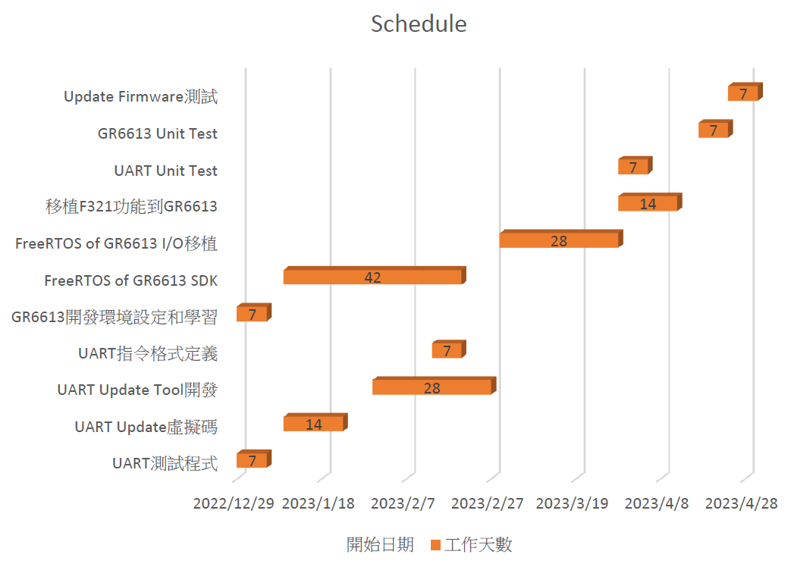

**Issues that need attention**

1. 裝置的I2C主從切換

I2C Master / Slave Switch.

1. Timing

UART收發Command的Timing，是否導致Firmware Timeout.

1. ACK/NACK訊號

Firmware回的ACK要怎麼再透過GR6613傳回PC Host端.

**參考資料**

1. Meeting Minutes

Date: 2022/12/27

1. **依討論，目前狀況如下，Pen更新FW 先走I2C，不使用UART or two wire SPI**
   1. Pen I2C FW flow 已有
   2. 使用UART 更新pen FW, UART update FW flow 目前沒有。目前pen 和 BT 間UART for MPP2.6， pen 是master and BT 是 slave。如FW update，筆UART 切換成slave ，Pen FW 目前沒有支援，不確定是否可行?
   3. Two wire SPI, 需外加元件切換input/output 增加cost/PCBA space。不確定GR6613 是否可以支援?

1. **Pen更新FW 先走I2C**
   1. I2C 和G-sensor 共用
   2. 9706 I2C master/slave 切換，Jerry: 目前7501 initial 後會將I2C 設為slave mode, 在pen sleep 才會設為master mode 控制g-sensor。Pen FW 更新時，BT I2C master, 筆I2C slave mode ，pen似乎不用做master/slave mode 切換，需進一步驗證
   3. Jerry, 希望預留INT or Reset signal 透過BT GPIO4 接7501
   4. **Vincent, 麻煩確認GR6613 I2C I/O pull up or other?**

1. 客戶端，等電路確定後，**麻煩Benson team 協助與客戶溝通**
   1. Sunrex, 213 pen, 11p FPC, pin 4/5/8/9 是否可以為BT update pen FW移用，與客戶溝通
   2. Chicony, ASUS MPP2.6, 7pin FPC，與客戶溝通
   3. EMRight, 11p 與客戶溝通
   4. Maxeye, ? 與客戶溝通

1. **電路及驗證**
   1. 9706/6613**電路麻煩CS and Vincent**
   2. **Vincent 麻煩準備6613 開發版，Sherwin 麻煩協助提供  7501 socket board**

1. **5. BT6613 FW 加pen FW 更新flow (UART, 6613 to Type-C &  I2C, 6613 to 9706)**
   1. **Jane, 麻煩提供Kilo-C 開發環境及 GR6613 code Github path 給Chaoban**
   2. **Chaoban, 麻煩協規劃完成poting 6613 + I2C FW update/UART tool**

Figure 1:

